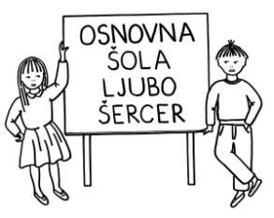
OSNOVNA ŠOLA LJUBO ŠERCER
Reška cesta 6
1330 KOČEVJE
Telefon: (01) 893 10 46
Telefaks: (01) 893 10 47
E-mail: info@osls.si
Spletna stran: www.osls.si

SEZNAM Potrebščin za PPVI V. RS V ŠOLSKEM LETU 2021/22
Potrebščine po izboru učiteljev:
- 1 veliki karo zvezek, 1 cm karo
- 2 velika črtasta zvezka
- 1 mapa A4 z elastiko
- 1 kolaž papir A4, 24 listni
- 1 beležka
- 2 navadna svinčnika trdota HB
- suhe barvice
- dvojni šilček
- radirka
- flomastri, 12 kosov
- risalni blok, 40 listni
- tempera barvice ali vodene barvice
- debel čopič
- tanek čopič
- srednji čopič
- ravnilo NOMA 5 (velika šablona)
- 2 lepila (stik ali tekoče z gobico)
- škarje
- 1 DAS masa
- copati z nedrsečim podplatom
- trenirka za gibalno športno vzgojo
- športni copati
- zložljiv dežnik
- rezervna oblačila
- zavitek papirnatih robčkov
- deklice higienske vložke.

Potrebščine naj učenec prinese prvi teden v septembru. Vse navedene potrebščine naj bodo opremljene z imenom in priimkom otroka.

